Технология «Ролевое моделирование как форма рефлексии после просмотра театрально-художественного произведения» как средство формирования семейных ценностей у подростков.

Моделированием называют
исследование каких-либо явлений, процессов или систем объектов
путем построения и изучения их аналогов
(Советский Энциклопедический словарь).

Демографическая тенденция в России в настоящее время вызывает неоспоримые опасения - низкий уровень рождаемости недостаточен для воспроизводства населения страны. Согласно данным социологических исследований, мониторинг в школах Санкт-Петербурга показал, что в среднем 50% детей растут в неполных семьях. А процент разводов по отношению к заключению браков составляет 80%, тогда как в среднем по России этот процент не намного меньше – порядка 70%. По данным социологов, работающая женщина в сутки уделяет воспитанию детей 16 минут, а в выходные – 30 минут. Общение родителей с детьми сводится в, основном, к контролю за оценками и поведением, а сам контроль – к выяснению, какие оценки получил, где был и что делал.
Отсюда следует вывод, что работа по укреплению российской семьи, пропаганде здоровых семейных отношений, социальной адаптации детей, живущих в неполных семьях – становится актуальнейшей задачей сегодняшнего дня.
Во Дворце детского (юношеского) творчества Московского района Санкт-Петербурга с января 2012 года ведется опытно-экспериментальная работа по формированию семейных ценностей у подростков. Выбор темы обусловлен социальным заказом. Согласно современным социологическим исследованиям, российская семья сегодня не справляется со своими социальными функциями. Одной из задач опытно-экспериментальной работы является создание пакета педагогических технологий. На данной конференции представляем опыт формирования семейных ценностей посредством технологии ролевого моделирования. Речь идет о ролевом моделировании конкретной семейной ситуации, с привлечением зрительской аудитории с целью сформировать готовность подростка к индивидуальным усилиям по созданию счастливой семейной жизни в будущем. Технология ролевого моделирования была разработана на основе спектакля «Авантюрист», в котором поднимается проблема неполной семьи, подчеркивается значимость полной семьи для ребенка.
В основе технологии «Ролевое моделирование как форма рефлексии после просмотра театрально-художественного произведения» лежит построение учащимися собственной модели, которая демонстрирует наглядность скрытых связей и отношений и заставляет сосредоточиться на решении конкретной задачи.
Основные этапы технологии:

- Знакомство учащихся с темой мероприятия.
- Постановка задачи
- Основное содержание темы
  - Показ спектакля («Авантюрист»).
  - Постановка этюдов и комментирование
  - Выступление экспертов
- Рефлексия. Свободная дискуссия.
- Анкетирование в форме неоконченных предложений.

Цель: осознание воспитанниками таких семейных ценностей как уважение к гендерным ролям, продолжение рода, любовь, брачный союз, взаимопонимание, прощение.

Задачи:
- создать условия для формирования представлений о семейных ценностях;
- формировать умение моделировать ситуацию.

Ожидаемый результат:
Расширенное представление о гендерных ролях, продолжении рода, любви, брачном союзе, взаимопонимании, прощении.
Условия реализации:
- Возрастные группы: средний (13-14), старший (15-17 лет).
- Материально-техническая база: мультимедийная система.
- Квалификация театрального педагога
Описание технологии
«Ролевое моделирование как форма рефлексии
после просмотра театрально-художественного произведения»

 | Содержание этапа | Формы и методы реализации | Формы и методы контроля
 | Знакомство учащихся с темой мероприятия.  Проходит в форме экспресс-беседы со зрителями. Педагог задает вопросы залу, желающие поочередно высказывают свое мнение, ответы фиксируются письменно референтной группой (соц. педагог и два старшеклассника - юноша и девушка). Педагог никак не комментирует ответы зала.  Вопросы беседы:  - Что такое семья?  - Семья и родственники… Синонимы?  - Как распределяются роли в семье?  - Кто отвечает за атмосферу любви и уважения в семье?  На первый вопрос характерны такие ответы как  -Это мы..  -Близкие люди, с которыми я живу  - Мои родные…  На второй вопрос  - Семья – это все родственники…  - Да, когда живут вместе…  На третий –  Папа – главный…  Мама решает все вопросы, а мы с бабушкой согласны…  И наконец, кто же отвечает за атмосферу в семье –  -Я…  -Все должны любить друг друга…  -Если меня не трогают – все хорошо…  Педагог формулирует основные задачи мероприятия в финале экспресс-беседы. | Беседа | Фиксация и  анализ ответов
 | Постановка задачи  Как быть успешными в будущей семье?  Как научиться понимать родителей?  Как уметь договариваться в семье?  Сегодня мы ищем ответы на эти вопросы. | Объяснение | Наблюдение
1. | Основное содержание темы  Показ спектакля «Авантюрист».  Сценарий основан на реальной ситуации, имена героев и развитие ситуации изменены.  Семья француженки Мари Леруа и русского фотографа Максима распадается. Мари с сыном Максом живет в Париже, а ее муж в Санкт-Петербурге. Но желание иметь полную семью не покидает маленького Макса и он отваживается на настоящую авантюрную поездку. Он едет в Санкт-Петербург по международному обмену, но вместо практики по русскому языку, упорно ищет отца. Он добивается возможности попасть на телевидение и через телевидение обращается к своему отцу. Мари приезжает искать своего сына. Встреча всех членов семьи состоялась. Но чем закончится эта встреча неизвестно.  Постановка этюдов.  Все желающие участвовать в постановке этюдов делятся на тройки. Каждая тройка представлена юношей, девушкой и «комментатором». Тройки получают общее задание.  - Инсценировать ответ на вопрос: Почему и как произошел разлад в данной семье?  - Ответить на вопрос что стало причиной разлада между Мари и Максимом?  Демонстрация этюдов.  «Комментатор» формулирует ответ на вопрос в форме краткой фразы, афоризма.  Например:  - Семья должна быть важнее карьеры. (Мари Леруа уезжает в Париж от мужа, чтобы продолжить карьеру модели.)  - Надо учиться прощать обиду в семейных отношениях. (Максим Подольский не пытается разыскать Мари, чтобы с ней объясниться)  Выступление экспертов.  Эксперты - благополучная семейная пара, обычно родители воспитанников. Эксперты подводят итоги, комментируют этюды по следующим вопросам.  - Какие варианты ответов можно считать несостоятельными и почему?  - Какой из вариантов ответа наиболее реалистичен? | Демонстрация  Обсуждение  Инсценировка  Демонстрация  Письменные ответы на вопрос | Наблюдение  Наблюдение  Наблюдение  Анализ ответов
4 | Рефлексия  Свободная дискуссия по вопросам  - Что на Ваш взгляд приносит больше «пользы» для понимания семейных ценностей: самостоятельное инсценировка или просмотр сценок, подготовленных другими участниками?  - Расширились ли Ваши представления о семейном счастье, взаимопонимании, уважении? | Дискуссия | Анализ дискуссии
 | Контроль и оценка результатов деятельности  Анкетирование в форме неоконченных предложений  - Для меня семья это…….  - Семья и родственники – это одно и то же, потому что….  - Семья и родственники – это НЕ одно и то же, потому что….  - За атмосферу любви и дружбы в семье ответственность лежит на …….. | Ответы на вопрос анкеты | Анализ анкетирования
Интерпретация результатов анкетирования
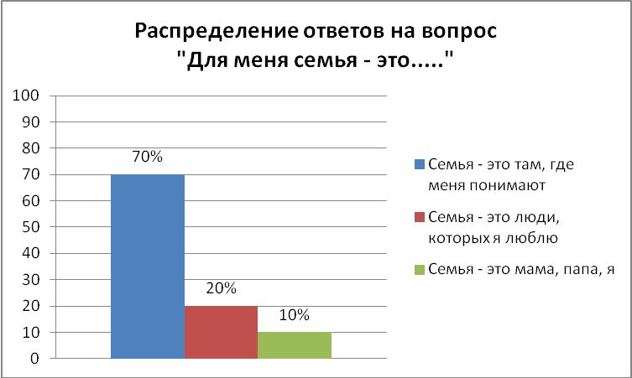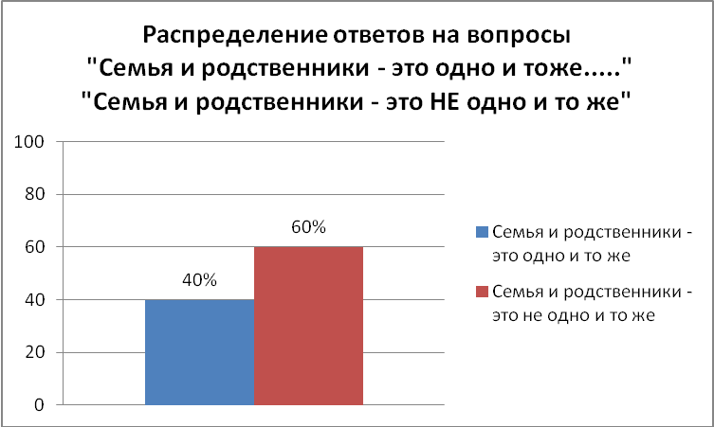

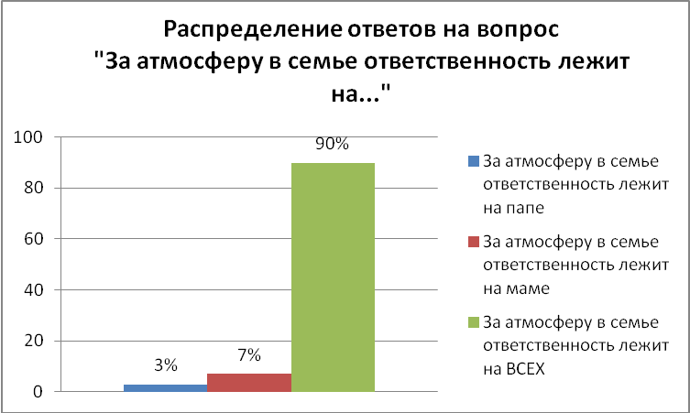
Обобщенные результаты заключительного анкетирования показали, что для большинства респондентов семья это люди, объединенные духовно, то есть понимающие и принимающие друг друга (примеры ответов: семья это близкие люди, с которыми можно поделиться….и рассказать секрет……это люди, на которых я могу положиться люди, …это люди, которые реагируют на мое поведение адекватно..это то место, где меня примут такой, какая я есть…некоторые друзья – для меня – семья).
Семья это не всегда все кровные родственники, это наиболее значимые люди с которыми человек живет (примеры ответов: семья постоянно рядом…ты с ними живешь …они роднее тебе… Родственники – это те, которым можно довериться – но они не имеют большого значения… и другие).
Более 90% воспитанников считают, что за атмосферу в семье несут ответственность все ее члены, а не только мама или папа.
Сравнивая ответы до и после проведения представленной технологии, можно сделать вывод о ее результативности в отношении формирования семейных ценностей у подростков.
Стоит упомянуть, что спектакль «Авантюрист» был поставлен на французском языке на базе ГБОУ школы № 351 с углубленным изучением французского языка. Некоторые этюды комментировали тоже на французском языке. Таким образом, решение дидактической задачи – практика иностранного языка – явилось ярким дополнением к технологии ролевого моделирования.

Некоторые ответы на вопросы анкеты:
- …близкие люди, с которыми можно поделиться….и рассказать секрет…
…это люди, на которых я могу положиться люди, которых я люблю…
это люди, которые реагируют на мое поведение адекватно….
..это то место, где меня примут такой, какая я есть…некоторые друзья – для меня – семья…
…мама, папа, я – вместе….
…это необходимая часть жизни…
- Семья и родственники – НЕ одно и то же….семья постоянно рядом…ты с ними живешь и видишь их каждый день…они роднее тебе…
Семья – это близкие люди, которые идут с тобой до конца жизни…Родственники – это те, которым можно довериться – но они не имеют большого значения…
Семья и родственники – одно и то же. Потому, что мы - из одного семейного древа….
…это НЕ одно и то же, мама, папа – меня родили, а родственники – нет.
В семью входят родственники, но семья – это муж, жена и дети, а родственники-дяди, тети, дедушки, бабушки..
Семья может быть не родной…а родственники всегда родные…по крови.
- Для меня семья – это – там, где меня понимают – 70%
- люди, которых я люблю – 20%
- мама, папа, я - 10%
Семья и родственники – НЕ одно и то же - 60%
- это одна большая дружная семья – 40%
За атмосферу в семье ответственность лежит на
ВСЕХ – 90%

